Муниципальное бюджетное общеобразовательное учреждение
«Панфиловская средняя общеобразовательная школа»
Кемеровская область Ленинск-Кузнецкого района

Осень, осень!
В гости
просим!

Внеклассное мероприятие
для обучающихся 2 класса

Учитель начальных классов 1 категории: Мерзлякова Е. А.

Цели: обобщить знания обучающихся о приметах осени;
развивать творчество, фантазию;
воспитывать бережное отношение к природе.

Оборудование: компьютер, экран, презентация фотографий, цветные карандаши, акварельные краски, альбомы.

Ход мероприятия

Ведущий (учитель): Незаметно пролетело лето,
Наступила осень золотая,
Журавли курлычут в небе где – то,
В вышине над нами пролетая.

- Ребята, по каким природным явлениям можно определить
наступление осени? (Листопад, похолодание, разноцветные листья)

Красный, коричневый, желтый
Листья цветные падают с клёнов,
Кружатся грустно с ветром в обнимку,
Тёплую стелют на землю перинку.

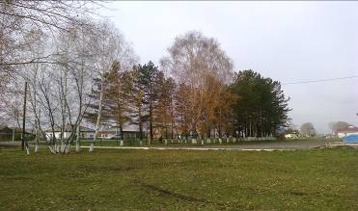

- Посмотрите, как красив наш школьный двор осенью!

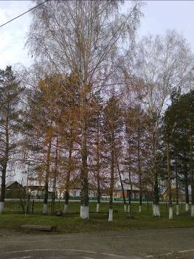

- Посмотрите на изменения деревьев с приходом осени.

- Расскажите, что вы заметили.

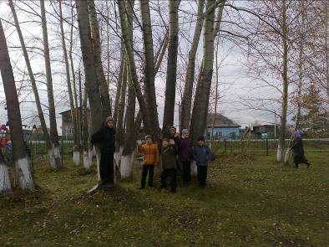

- А вот ребята из кружка «Я-гражданин» все эти осенние изменения
рассматривали на нашем школьном дворе.

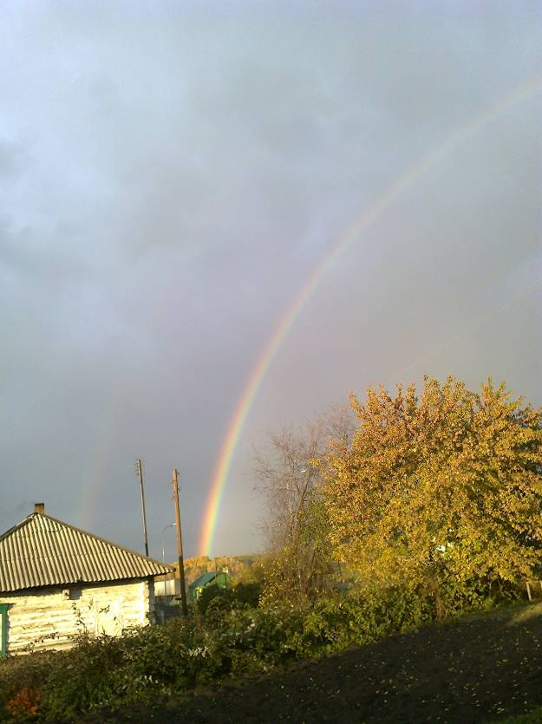

- Оказывается, что и осенью можно наблюдать радугу. Посмотрите,
как это красиво и необычно было у нас в этом году в сентябре!

- А сейчас я предлагаю вам послушать стихотворения про осень, а потом под спокойную музыку нарисовать свой осенний пейзаж.

Каждый листик золотой- Осень всё позолотила,
Маленькое солнышко. Золотое всё кругом-
Соберу в корзинку я, И берёза, и осины
Положу на донышко. Золотым горят костром.

Сохраню я листики, Утром в школу мы идём,
Осень продолжается, Листья сыплются дождём,
Долго дома у меня Под ногами шелестят,
Осень не кончается. И летят, летят, летят.

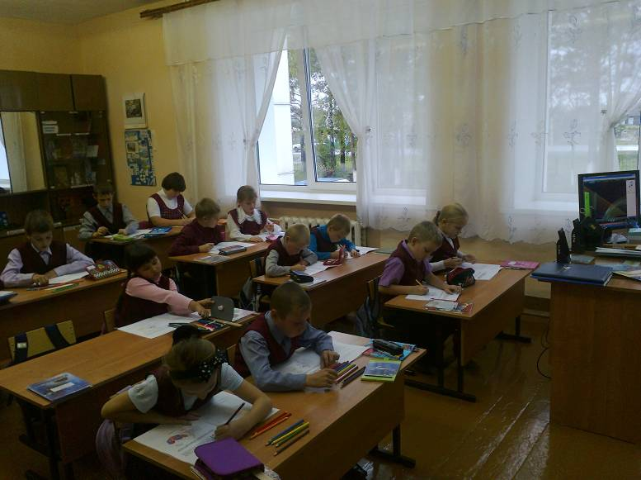

Ведущий: Сегодня мы называли основные изменения в природе, которые происходят с наступлением осени. К осени готовятся все: и люди, и звери, и птицы.

***
Наша осень, правда, золотая.
Как её иначе назову?
Листья потихоньку облетая,
Устилают золотом траву.
Стало вдруг светлее вдвое.
Двор, как в солнечных лучах.
Это платье золотое
У берёзы на плечах.

Опустел, загрустил тёмный лес,
Словно рядом был друг и исчез,
Растворился в осенней тиши,
Не сказал «ни прощай, ни пиши».
Дикой уткой заплакал рассвет,
Было лето, и вдруг его нет.

Убран хлеб и тише стало,
Жарко дышат закрома.
Поле спит. Оно устало.
Приближается зима.
Итог мероприятия.
- Что нового вы узнали сегодня? Что хотите всем пожелать?

